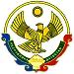

**РЕСПУБЛИКА ДАГЕСТАН**

**МУНИЦИПАЛЬНОЕ ОБРАЗОВАНИЕ «АКУШИНСКИЙ РАЙОН»**

**МКОУ «АКУШИНСКАЯ СОШ№2»**

**Отчет**

**Международный День родного языка отметили в МКОУ « Акушинская СОШ №2»**



**21 февраля, с целью содействия языковому и культурному разнообразию и многоязычию, отмечается Международный день родного языка.**

**«В школьной библиотеке прошел информационный час “Родной язык – язык успеха”. Эта тема была интересна всем присутствующим на мероприятии.**

**Участники этого мероприятия на родном языке поприветствовали гостей.**

**Ведущие напомнили, что вся многонациональная семья нашей республики насчитывает более ста национальностей, которые говорят на тридцати языках и нескольких десятках диалектов, а также в каждом селении или ауле есть свои языковые особенности.  
Завершая мероприятие, библиотекарь Магомедова Рукият, обратилась к участникам**

**«Язык является основой основ, так как без родного языка не будет национальных газет, театров теле- и радиопередач, школы, писателей, учебников, культуры да и народов в целом.**

**Язык, дошедший до наших времен, бесконечно дорогой клад, который тысячелетиями впитывал в себя мудрость народа, его традиции, и всем нам нужно очень бережно относиться к языку, на котором мы говорим и общаемся, развиваемся духовно и получаем образование, выбираем себе профессию, становимся специалистами, гражданами своей страны»**

**Целью мероприятия явилось совершенствование изучения родного языка в школе. На мероприятии присутствовало руководство школы , а также учителя родного языка и учащиеся .**

**Открыла мероприятие учитель родного языка и литературы Магомедова Барият Г.**

**Она на родном языке рассказали о значимости углубленного изучения родного языка в школах. Говорила о значении сохранения языка среди даргинского народа в качестве источника творчества и средства культурного самовыражения, о том, что родной язык важен для здорового общества.**

**Далее ученики 7 класса выступили с докладом «Мой родной (даргинский) язык» и прочитали высказывания народных писателей и поэтов о родном языке.**

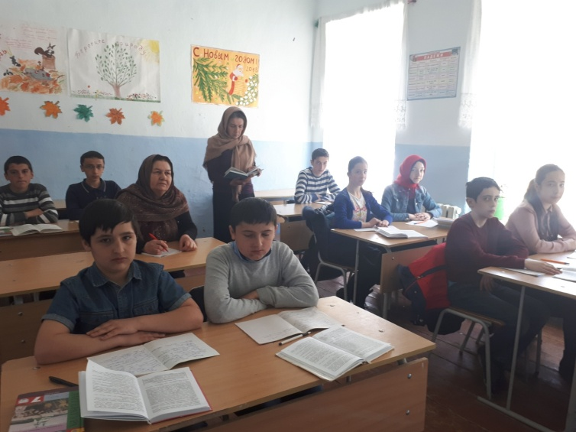

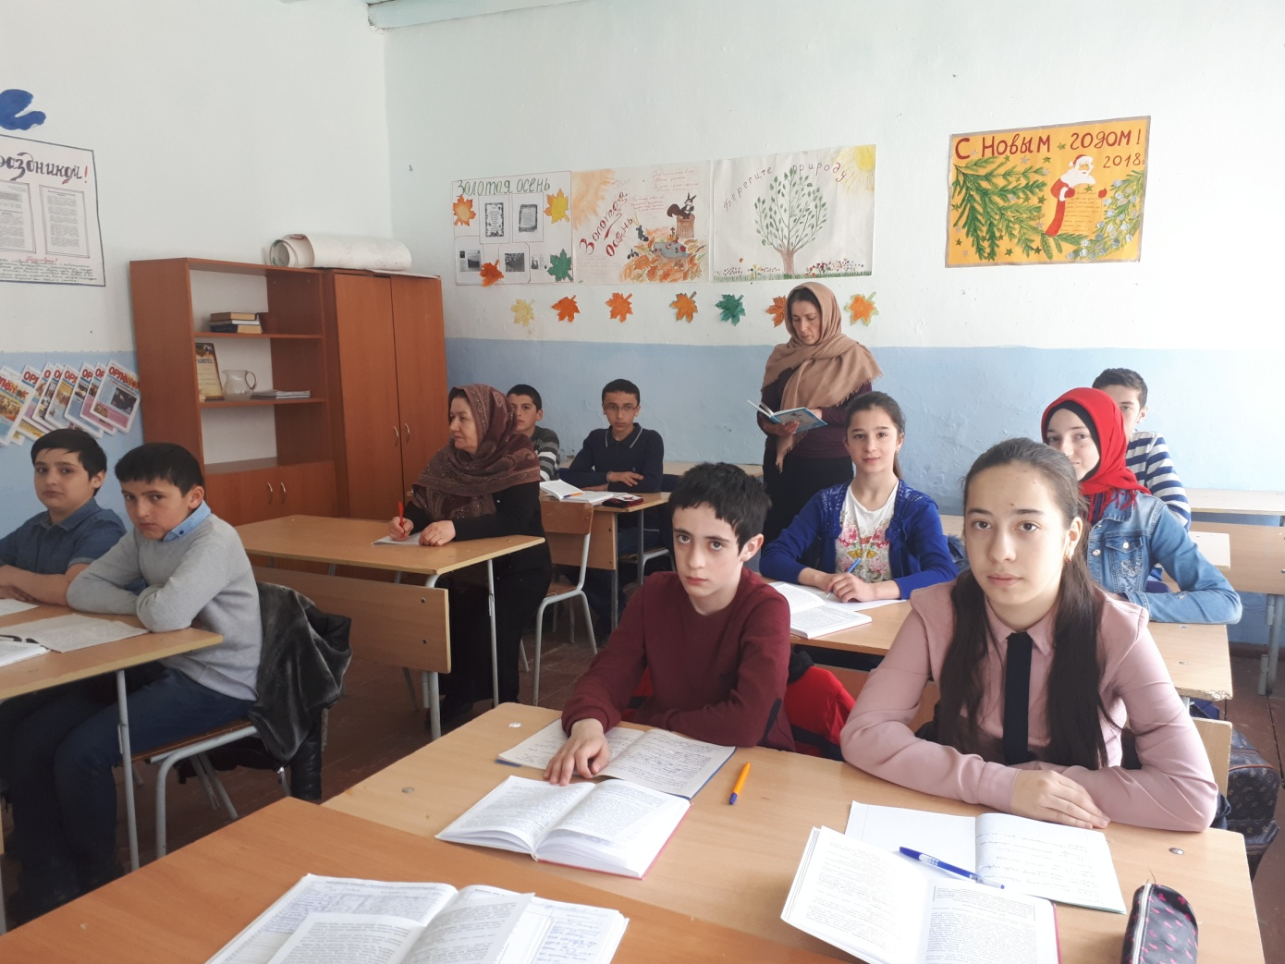

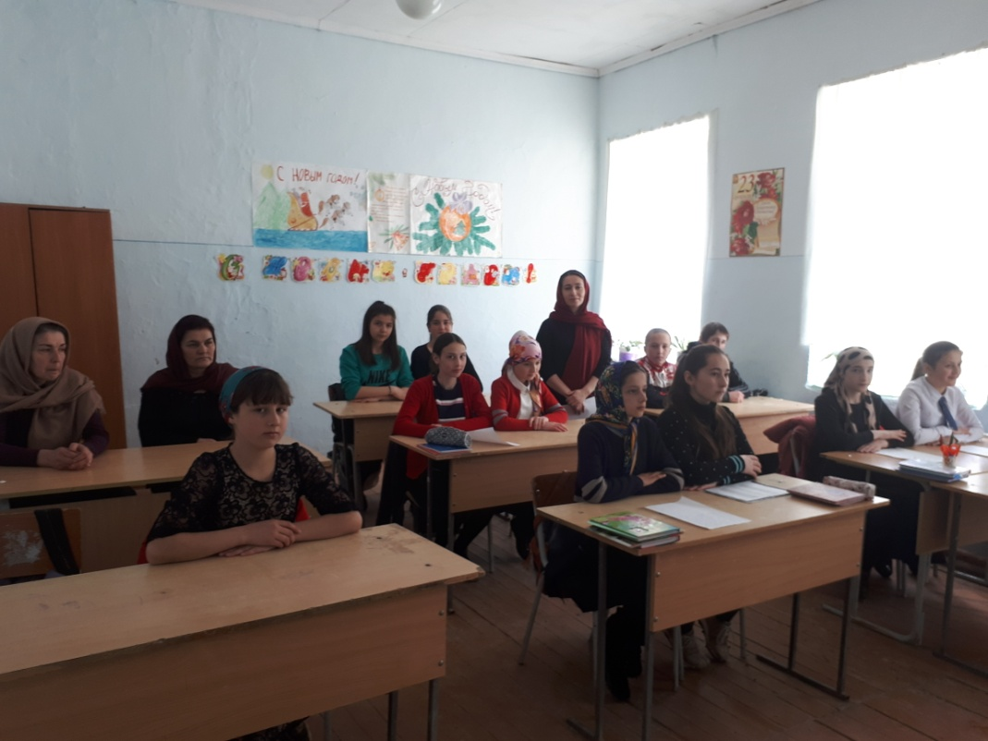

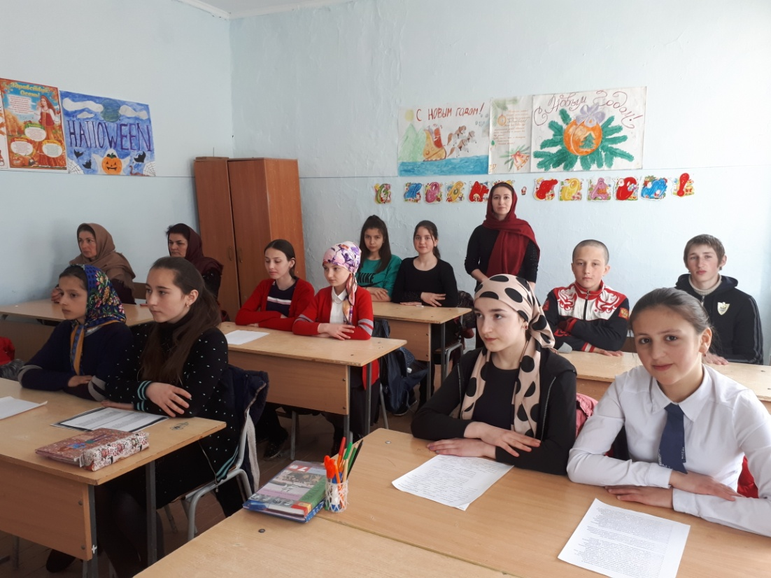

**Учащиеся под музыкальное сопровождение показали сценки, читали выразительно отрывки из произведений даргинской литературы, скороговорки, пословицы и поговорки на даргинском языке.**

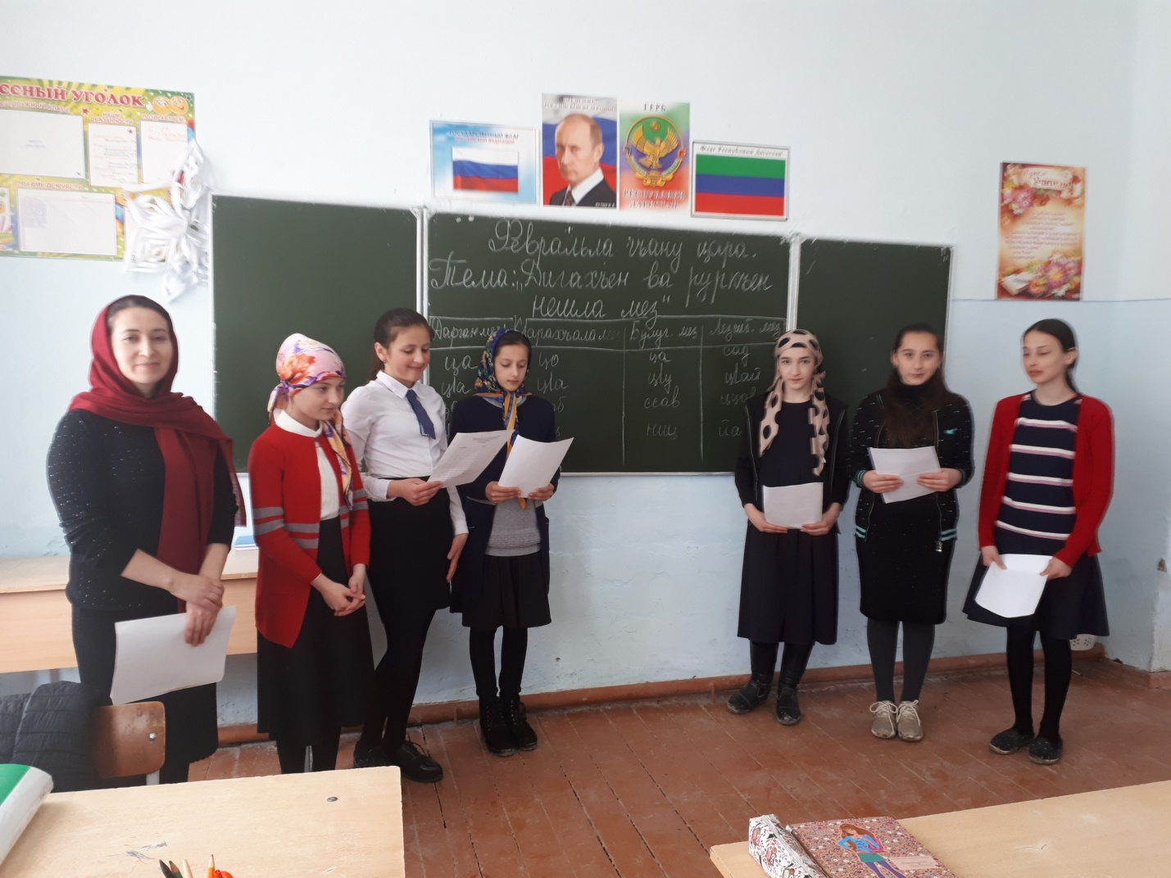

**Завершилось мероприятие исполнением даргинских песен и танцев.**

